**Marmara Üniversitesi Teknoloji Fakültesi Bilgisayar Mühendisliği Bölümü Bilgisayar Programlama 2 Dersi Proje Ara Raporu**

**Fatih Mehmed Bilgin , Burak Taşcı**

**Proje Adı: LABELLAB**

**Proje Özeti :**

Günümüzde yapay zekâ ile görüntü işleme teknolojileri birleştirilerek hayatın her alanına çözüm bulunmaktadır. Bu alandaki tekniklerin kullanımı arttıkça veri ihtiyacı da artmıştır. Kişiler etiketlemek istedikleri veri setlerini ya da oluşturmak istedikleri veri setlerini bir grup oluşturarak ya da bu gibi işleri yapan gruplarla anlaşarak etiketliyorlar. Peki ya bir grup oluşturamayan ya da bu işlerle uğraşan bir gruba ulaşamayan bir insan, bu işi nasıl yapabilir , sorusundan yola çıkarak bu projeyi ortaya çıkardık.

LABELLAB ile veri seti oluşturmak isteyen insanı ve oluşturacak insanı bir araya getiriyoruz. Hem etiketlemeyi hem de iş alma ve verme işlemlerini aynı platform üzerinden yapılabilir hale getirerek işin en hızlı şekilde bitmesini amaçlıyoruz.

**Problem :**

Verinin kullanımının bu kadar önemli olduğu bir çağda verinin elde edilmesi de bir o kadar önemlidir. Verinin toplanması için insanlar ya çevrelerinden ya da ilanlar ile para karşılığı bir noktada toplanan kişilerle gruplar oluşturmaktadır. Bu ve bu tip ihtiyaçların çağımızdaki önemi ve bu ihtiyaçların karşılanması için ayrı çatılar arasında çok vakit harcanması gibi sorunlar bizi LABELLAB projesini üretmeye itmiştir.

**Çözüm :**

LABELLAB ile etiketlettirilmek istenen veriye ya da veri çeşidine sahip kişiyle, para karşılığı veri etiketleyebilecek vakti olan kişiyi buluşturuyoruz. İşlem bittikten sonra iki kişi de birbirini sistem üzerinden puanlayabilecek ve bu sayede kullanıcılar arası iletişim sağlığı korunacak. Etiketlenecek olan veriyi etiketlemek için farklı bir program kullanılmaya gerek olmayacaktır. Hem iş alımı hem de işin yapılması (etiketleme işlemi) LABELLAB üzerinden yapılabilecektir.

**Yenilikçi Yönü ve Hedef Kitlesi :**

Elinde etiketlettirmek istediği bir veri seti bulunan ya da bir veri seti elde etmek isteyen kişiler ve veri etiketlemeyi bilen ve bundan para kazanmak isteyen kişiler buluşturarak veri etiktetlemeyi bir pazara dönüştürmeyi hedefler.

PyQt5 – Designer kullanarak uygulamamızın ara yüzünü oluşturma işlemi tamamlandı.

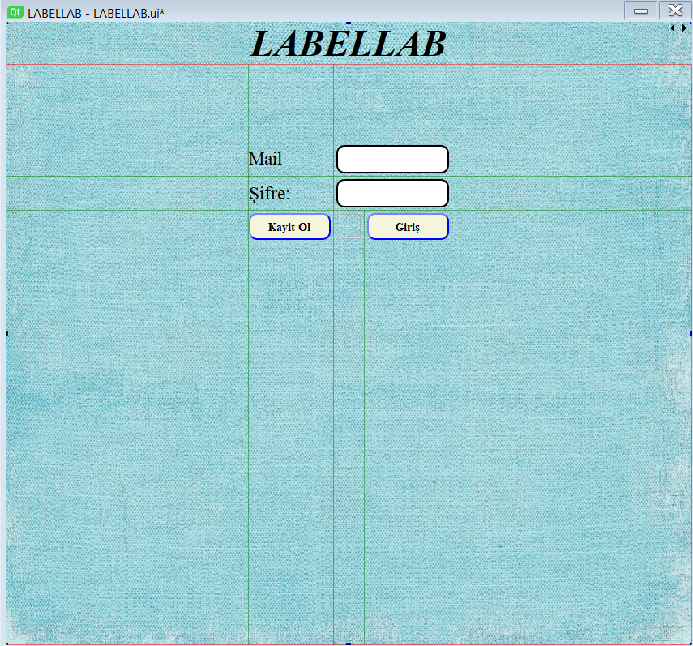

**Görsel 1 : Labellab ana sayfası , kullanıcılar bu kısımdan programa kayıt oldukları e-mail ve şifre ile giriş yapma işlemlerini gerçekleştirebilecekler.**

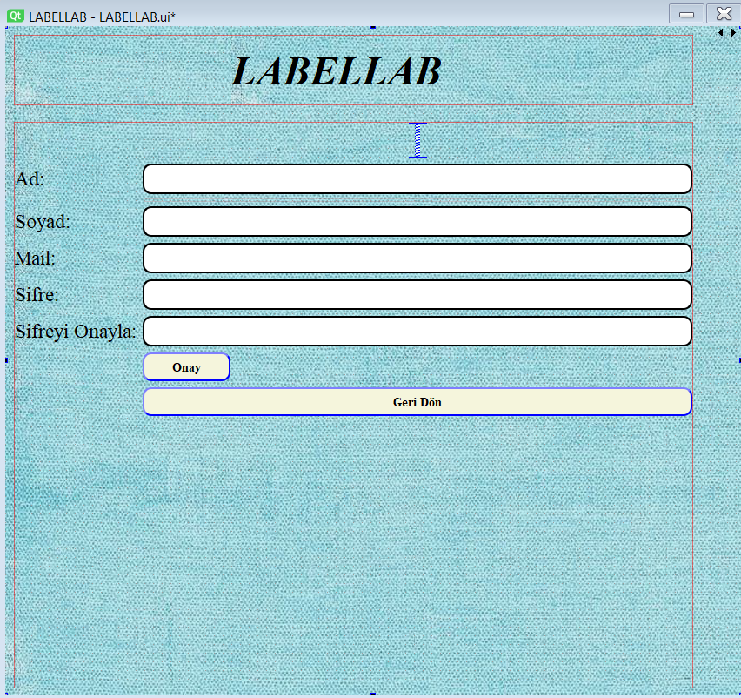

**Görsel 2: Labellab kayıt olma sayfası , kullanıcılar bu kısımdan kayıt olduktan sonra giriş yaparak uygulamayı kullanmaya başlayabilecekler.**

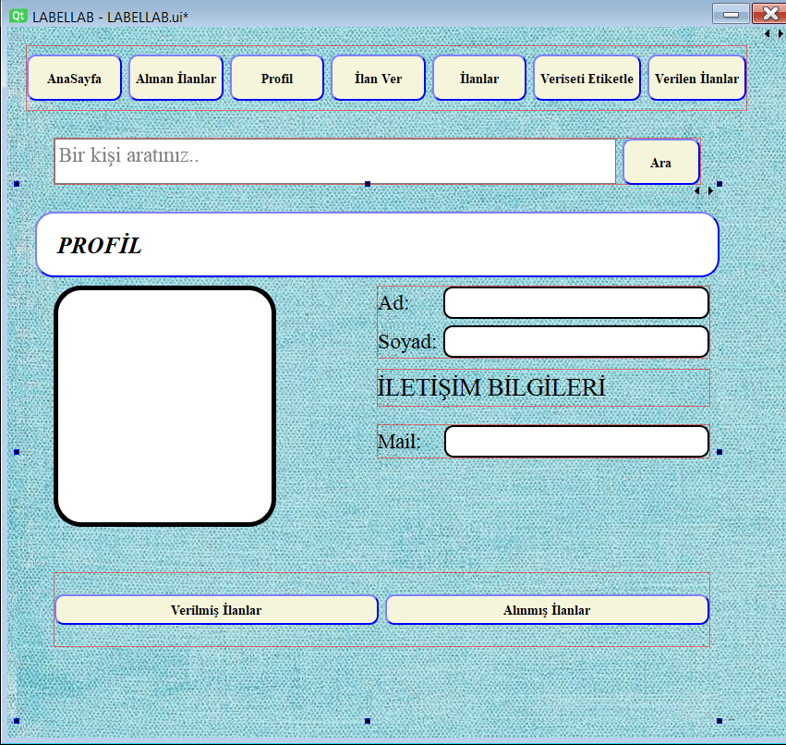

**Görsel 3: Labellab profil sayfası , kullanıcıya ait profil sayfası bu sayfada kullanıcı hakkındaki bilgilere ve yayınladığı veya tamamladığı ilanlara erişilebilecek.**

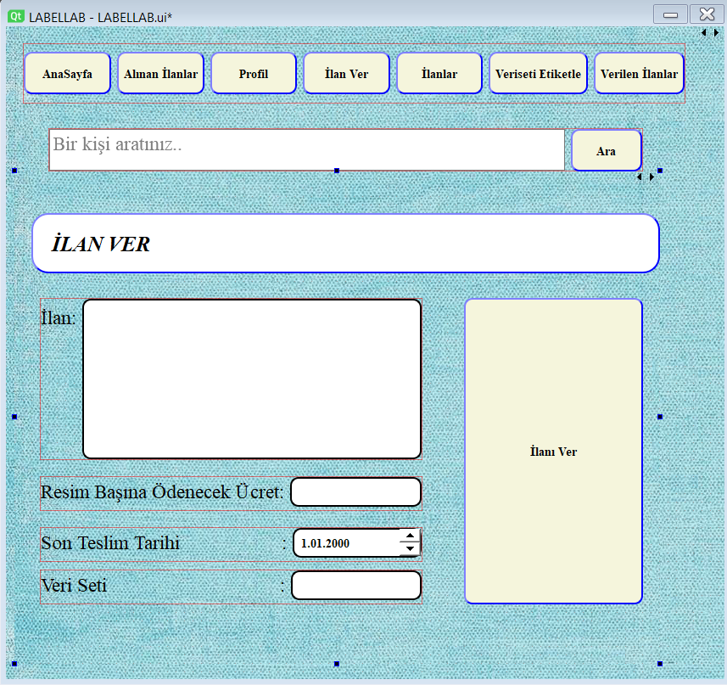

**Görsel 4: Labellab ilan ver sayfası, kullanıcılar burada ilan vererek ilanlarını etiketleyiciler ile buluşturuyorlar.**

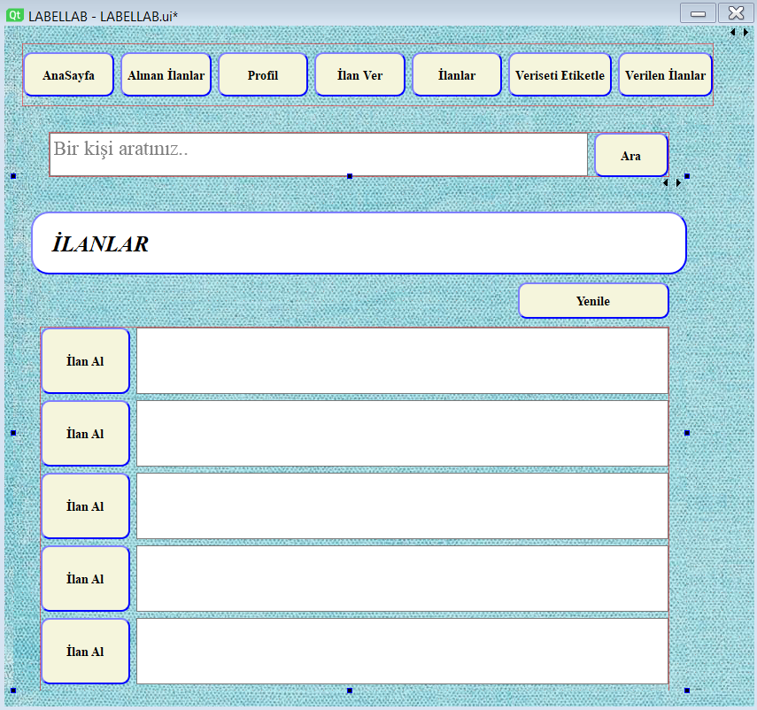

**Görsel 5: Labellab ilanlar sayfası , kullanıcılar bu sayfa sayesinde etiketlenecek ilanları inceleyip kendilerine uygun olanı alabilecekler.**

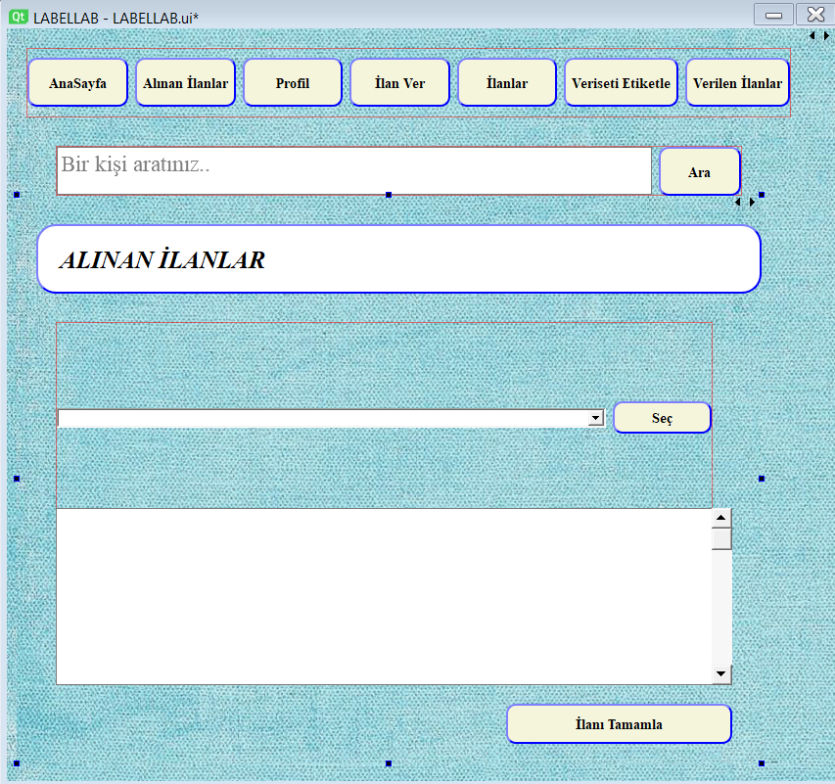

**Görsel 6: Labellab alınan ilanlar sayfası , bu sayfada etiketleme işini yapacak kişi aldığı ilanları görebilir.**

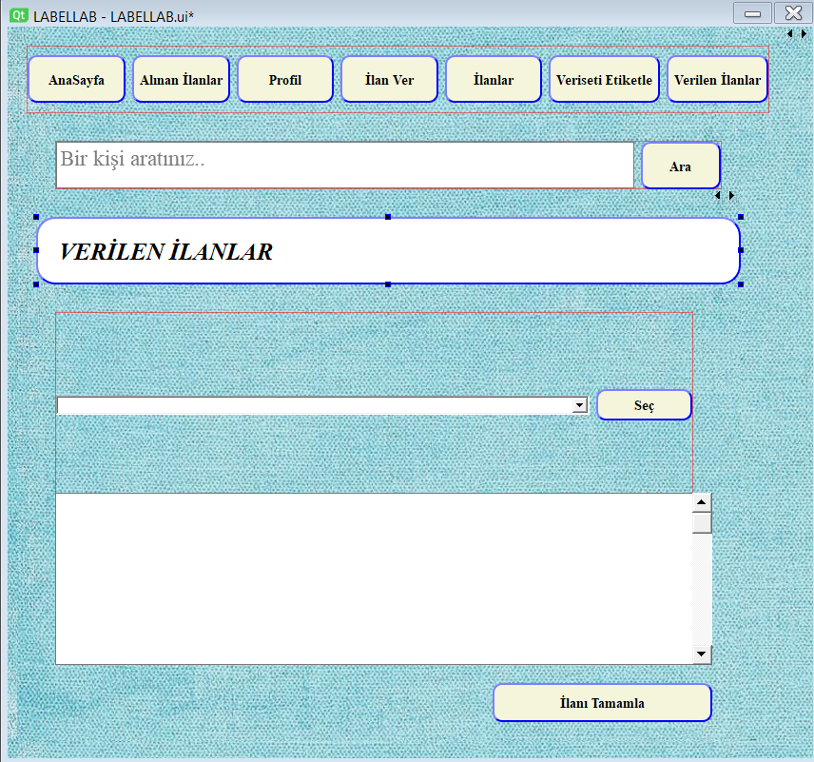

**Görsel 7: Labellab verilen ilanlar sayfası, ilan veren kişi bu sayfadan verdiği ilanları görüp takip edebilecek.**

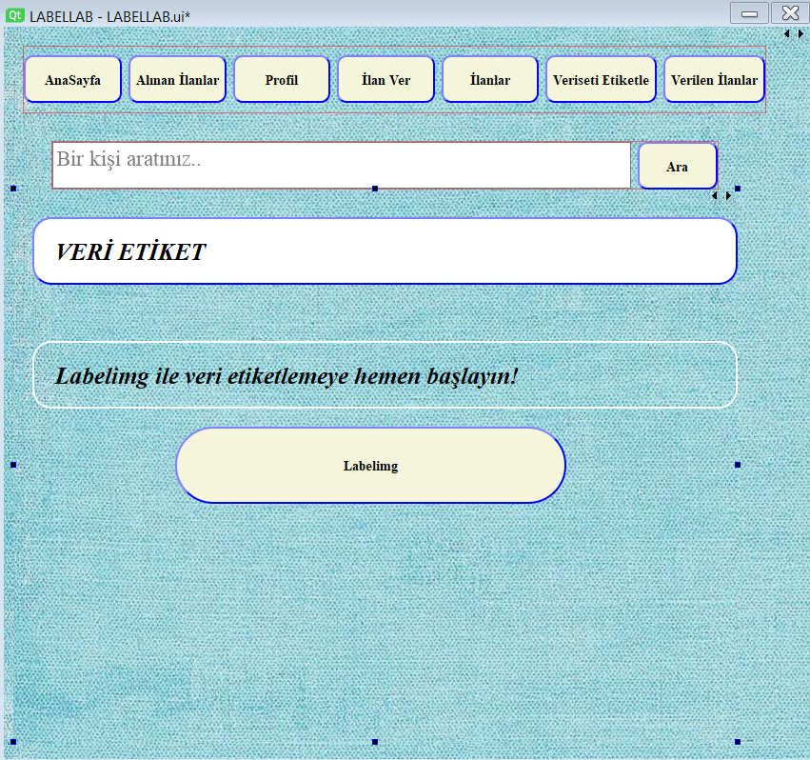

**Görsel 8: Labellab etiketleme sayfası , ilan alan kişi bu sayfadan aldığı ilanı etiketleme işlemini yaparak ilanını tamamlayabilir.**

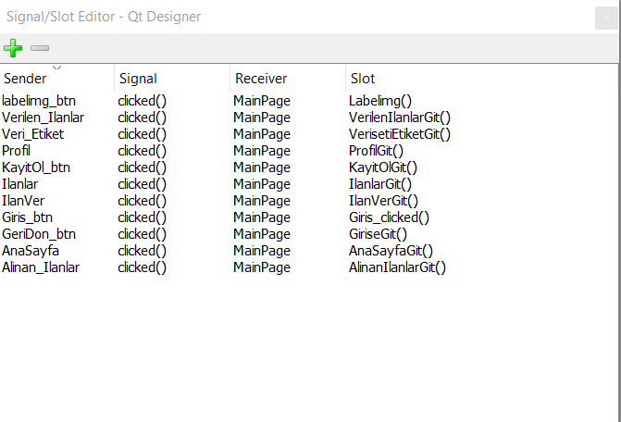

**Görsel 9: Tuşların bir kısmı işlevsel hale getirilmiştir.**

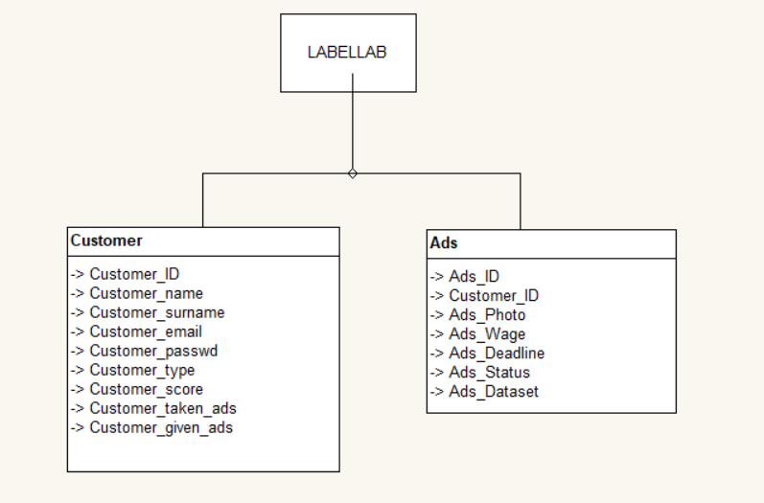

**Görsel 10: Planlanan veri tabanı tasarımı.**